领导力与

领导力与管理学习系列

**情境领导力 — 提升组织绩效的团队领导技术**

**主 讲：领导力系统提升专家 李伟**

**面授时长：2天 课程费用：5200元/人**

**课程对象：**总监、经理、部门主管、项目负责人等5年以上经理岗位的资深经理人**。**



**课程收获**

**组织收益：**

1、提升组织整体执行能力；

2、有助于在组织内形成、建立沟通绩效的共通语言；

3、有助于培育高素质的经理人。

**团队收益：**

1、减少优秀员工流失，并提升团队绩效；

2、塑造绩效导向、注重执行的工作氛围；

3、提高员工的满意率、目标达成率。

**团队收益：**

1、明确自身的角色定位；

2、掌握提升下属绩效的能力；

3、了解自身的领导风格，扬长补短；

4、提升影响力，并有效地支配自己的时间。

1、结合国际最前沿的“图像记忆法”，将课程所有内容设计成几何图形，并依照图形的关联与逻辑性进行授课，学习效果易掌握、易体会、易复习、易理解；

2、连环诊断测试贯穿课程：课程包含一组由美国领导力研究中心开发，并延用了37年的国际著名领导能力连环诊断测试题。测试配合学习内容逐渐展开，让学员在学习测评及老师的引导下，寻找到后续改善的可能；

3、课堂老师全程采用白板辅助教学，学员能集中注意力听取老师的精华。



**课程特色**



01

课程大纲

|  |  |  |
| --- | --- | --- |
| **一、领导的认知**  1、现今社会环境的变化趋势  2、新形势下的领导力需求  3、领导的历史沿革  4、对领导的认知  5、领导与管理的区别  6、领导的定义  7、培育领导力  8、领导者与管理者的关注  9、领导者的知识结构  10、领导者习惯性思维  11、领导权力与影响力的理解  12、实施影响力的方式与过程（民主与独裁、个人权力与职位权力）  13、领导理论（连续统一体理论、领导方格论、情境领导模式）  14、影像案例分析  **二、领导者的行为与风格**  1、工作行为与关系行为分析  2、领导风格四象限  3、领导风格测试及分析  4、领导风格案例分析  **三、员工准备度评估**  1、有效的成功  2、准备度——工作能力与意愿的分析  3、员工状态的定义与分类  4、员工状态的动态关系（准备度图谱）  5、员工状态的评估方法及工具  6、准备度确认注意事项  7、案例、录像分析 |  | **四、情境领导模式**  1、领导风格与跟随者状态的对应分析  2、情境领导的录像分析  3、情境领导的适应性诊断  4、实施领导的三步骤  5、情境领导执行原则  6、情境领导模式实战模拟训练  7、领导者的七大影响力  8、七大影响力与情境领导风格的对应  9、领导稳定度分析  **五、成为情境领导者**  1、成为情境领导者的五个步骤  2、面对情境的主要对策  3、情境领导者的激励模式  4、激励与领导他人的七个法则  5、有效激励员工产生意愿的秘诀  6、感谢卡  7、情境领导的感召他人  8、什么是理念  9、理念对工作投入的影响  10、共同的理念与愿景  11、整合相关者  12、员工能力开发模式--授权  13、情境领导者的授权反思  14、授权的障碍  15、授权的目的及意义  16、授权工作的类型  17、授权的步骤  18、对授权的态度（五要、五不要） |

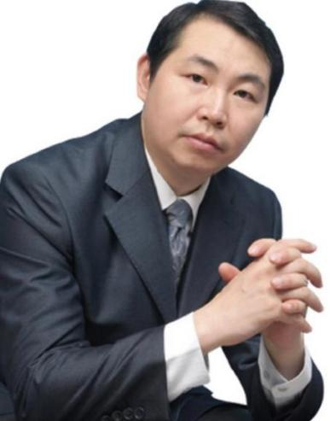

**领导力系统提升专家**

**李伟**



02

专家介绍

**实战经验**

多年实战经验沉淀出了浓厚的管理底蕴，任职国内大型跨国企业集团人力资源部期间，主导创建了领导力学院，并与国际学习型组织创始人彼德·圣吉携手，在集团内部实施了学习型团队试点项目，成为中国第一家导入“团队学习实验室”企业项目负责人，在企业大学创建及大型学习项目的推动方面具有非常资深的经验，被列为国家人事部高级人才库备案的培训专家。

**专业背景**

【情境领导】教练（国际行为学大师保罗·赫塞博士认证）。

**主讲课程**

情境领导力—提升组织绩效的团队领导技术、魅力领导系统项目、创建学习型组织-五项修炼、管理效能提升训练-培育执行能力等。

**服务客户**

蒙牛、美的、TCL、中国电信、中国移动、中国银行、创维、一汽、广汽、德国宝柏、歌莉娅、步步高、中粮、深圳航空、广发证券、三一重工……

**咨**